令和８年度世界エイズデーポスターコンクール実施要領

１ 目 的
ＷＨＯ（世界保健機関）の定める世界エイズデー（World AIDS Day：12月1日）に際し、全国の小学校・中学校・高等学校及び一般を対象に、ポスターデザインを募集するコンクールを実施し、ポスターの制作を通じてＨＩＶとエイズについて考え、これらに対する知識と予防の理解を深めることを目的とします。

２ 主 催
公益財団法人エイズ予防財団（厚生労働省委託事業）

３ 募集区分
作品(ポスター)の募集は、次の３区分により行います。
(1) 小学生・中学生の部 (2) 高校生の部 (3) 一般の部

４ 募集内容
募集する作品は、一人ひとりがＨＩＶ感染予防に取り組むことを訴えるもの、ＨＩＶ陽性者・エイズ患者への理解と支援を呼びかけるもの、ＨＩＶ検査の受検を呼びかけるものとします。

５ 応募規格
応募作品は、四つ切り画用紙（縦540mm×横380mm）又は B3判（縦515mm×横364mm）のサイズで、縦向きとし、作品下部に「下65mm（6.5cm）の余白」を残してください。コンピュータグラフィックスによる作品も同条件で設定して印刷してください。
なお、規格外のサイズ、横向きの作品は審査対象外となります。
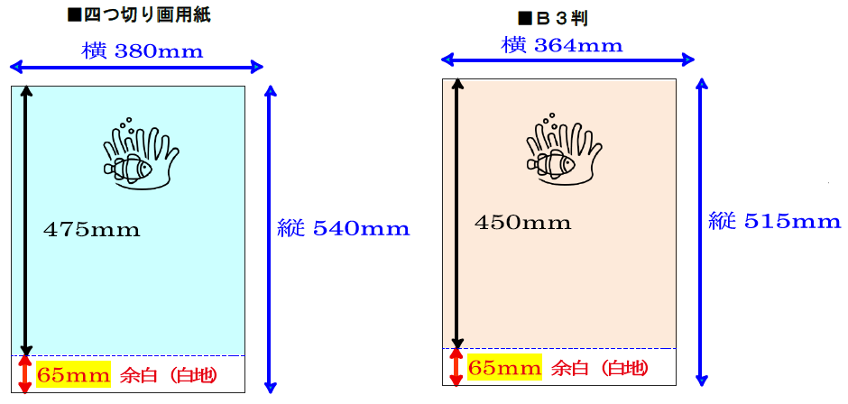
余白
65mm
余白
65mm

なお、下記11のとおりキャンペーンポスターに選定された場合は、その余白部分に下記文言等を追加します。また、作品中に当該文言が記されている場合は、原則重複させないよう調整します。
・「１２月１日は世界エイズデー」
・「エイズ予防情報ネット https://api-net.jfap.or.jp/」
・「厚生労働省・公益財団法人エイズ予防財団」
・（小さく）「令和８年度世界エイズデーポスターコンクール「〇〇〇の部」最優秀賞作品」（※〇〇〇には各部門名が入ります）

※（場合によっては）「本年度のキャンペーンテーマ」「エイズに関する電話相談」「レッドリボン」「注釈」等

６ 応募方法
応募作品は１人１点で、平面のものに限ります。「応募用紙」（別紙様式）に所定の事項を記入し、作品裏面に貼付の上、郵便又は宅配便により送付してください。その際、作品を折りたたんだり、丸めたりしないでください。
なお、応募作品の返却はいたしません。

７ 応募上の注意事項
① 応募作品は未発表のオリジナルに限ります。それ以外の作品（既発表作品、模倣・類似と認められる作品等）は審査から除外するとともに、受賞決定後であってもこれを取り消す場合があります。また、作者本人の了解無く応募したことによるトラブルについて主催者は関知しません。
② 応募者は応募作品に関して、知的財産権等第三者の権利を侵害するものでないことを保証するものとします。第三者の知的財産権を侵害する疑いのある作品については、受賞決定後であってもこれを取り消すことがあります。
③ 過去の「世界エイズデー」キャンペーンテーマの使用は控えてください。また、本年度のキャンペーンテーマを応募作品に反映することが可能なときは、テーマの趣旨を十分に理解した上で、テーマの文言は変えることなく使用してください（注：キャンペーンテーマは、決定され次第、エイズ予防情報ネット（https://api-net.jfap.or.jp/）で公開予定）。
④ キャッチコピー、デザインなどの表現方法は自由ですが、キャッチコピーにはできるだけ“エイズ”“ＡＩＤＳ”又は“ＨＩＶ”を入れるようにしてください。また、参考１「ＨＩＶとエイズの基礎知識」、参考２「エイズ広報を行う際の留意事項（不適切な表現等）」を参照し、誤りや不適切な表現がないようにしてください。抵触するときは審査時に選外となることがあります（注：“ＡＩＤＳ”と“ ＨＩＶ”はすべて大文字表記。誤字・脱字に注意）。
⑤ ＨＩＶとエイズへの理解と支援の象徴“レッドリボン”は赤色です。エイズ予防情報ネット内のサイト（https://api-net.jfap.or.jp/lot/whatRedribbon.html）から画像データをダウンロードし、応募作品に使用してかまいません。
⑥ 受賞作品の著作権は、主催者に帰属するものとします。

８ 応募締切日
令和８年９月３日(木)（当日受付印有効）

９ 応募作品送付先
〒103-0007 東京都中央区日本橋浜町3-35-5-504（オフィス30）
株式会社アドメディア内
「世界エイズデーポスターコンクール」宛て
（電話番号 03-3527-2020）

10 審査・選考及び表彰
① エイズ予防財団ポスターコンクール審査会において、ＨＩＶとエイズに関する正しい理解、ＨＩＶ感染予防、ＨＩＶ検査の周知、ＨＩＶ陽性者・エイズ患者への理解と支援、多様性の尊重等の視点から、応募作品のキャッチコピーやメッセージ等の正確性、表現の適切さ、ポスターとしての完成度・デザイン性・メッセージ性・インパクト・期待できる効果等について審査を行います。
② 審査会では、上記の審査を経て、募集区分ごとに次のとおり受賞作品を選考します。ただし、「該当なし」となる場合もあります。
（1）最優秀賞 １点 （2）優秀賞 ２点 （3）佳作 数点
③ 審査・選考結果はエイズ予防情報ネットで発表するとともに、受賞者には、賞状及び副賞を贈呈します（10月予定）。受賞者名・所属学校名・受賞作品画像はエイズ予防情報ネットに掲載します。

【エイズ予防財団ポスターコンクール審査会】
審査員長 中島邦信 元 公益社団法人ＡＣジャパン常務理事
審 査 員 川畑千種 文部科学省総合教育政策局健康教育・食育課
健康教育調査官
何 英二 元 株式会社電通クリエイティブ局
クリエイティブディレクター
都丸雅明 元 ＡＡＡ運営事務局事務局長
灰 来人 グラフィックデザイナー
認定NPO法人魅惑的倶楽部・福岡コミュニティ
ーセンターHACO職員
notAlone Fukuoka ＨＩＶ陽性者交流会代表
松本かおる 厚生労働省健康・生活衛生局感染症対策部
感染症対策課エイズ対策推進室室長補佐
（敬称略。五十音順）

11 キャンペーンポスターへの使用等
① 審査会において各募集区分の最優秀賞に選考された作品（計３点）のうち１点を本年度の世界エイズデーキャンペーンポスターとして使用します。
② キャンペーンポスターには、必要に応じて、厚生労働省、エイズ予防財団等の文字情報が付加されます。また、作品の一部を修正することがあります。
③ 各受賞作品は、「世界エイズデー」（12月1日）、「ＨＩＶ検査普及週間」（6月1日～7日）等における予防啓発活動に使用するほか、ＨＩＶ感染予防の啓発普及パンフレット、チラシ、グッズ等のデザイン（非営利目的のみ）、雑誌等への掲載広告に利用することがあります。
④ 主催者等が受賞作品を利用して広報用ポスター、パンフレット等を作成する場合、所属学校名、氏名を掲載することがあります。
⑤ 受賞作品のポスター画像はエイズ予防情報ネットに掲載し、ダウンロードフリーとします。

12 問い合わせ先
公益財団法人エイズ予防財団 事務局
電話03－5259－1811

（別紙様式）
令和８年度世界エイズデーポスターコンクール応募用紙

（提出日： 月 日）
募 集 区 分  （該当する番号を○で  囲んでください） |  | １ 小 学 生 ・ 中 学 生 の 部  ２ 高 校 生 の 部  ３ 一般の部
応  募  者 | ふ り が な
応  募  者 | 氏 名
応  募  者 | 年 齢 | 歳 |  | 学年、組 | 年 組
応  募  者 | 住 所 | ふりがな
応  募  者 | 住 所 | 漢 字
応  募  者 | 住 所 | ふりがな
応  募  者 | 住 所 | 漢 字 | （〒 － ）
応  募  者 | 電 話 番 号
所  属  学  校 | ふ り が な
所  属  学  校 | 学 校 名
所  属  学  校 | 学校の所在地 | ふりがな
所  属  学  校 | 学校の所在地 | 漢 字
所  属  学  校 | 学校の所在地 | ふりがな
所  属  学  校 | 学校の所在地 | 漢 字 | （〒 － ）
所  属  学  校 | 学校の電話番号  担当者氏名  メールアドレス

注：１ 提出日現在を基準にして所定の事項を記入の上、この応募用紙を作品裏面に貼付してください。
２ 「所属学校」の所在地・電話番号を記入した場合は、応募者個人の住所・電話番号は記入不要です。ただし、その場合も「学年、組」欄は記入してください。
３ 学校に所属しない方は、「所属学校」欄は空欄としてください。

